# A cím

A WRC pilóták anti-diszkriminatív teljesítmény-becslése Solver-alapú megközelítéssel

## Az alcím

Ki a jobb pilóta, vagy érdemli meg a helyét a WRC-ben – avagy naiv és optimalizált kockázatelemzések

## A szerző

Tóth Máté

## Az intézmény kötődés

Óbudai Egyetem

## Kivonat

A WRC-ben 2015 és 2021 között szerepelt pilóták teljesítmény-becslése látható a cikkben. Az elemzés egy robot, pontosabban egy optimalizáló Solver-rel kerül levezetésre. A Solver segítségével nem csak optimalizációt (rangsorolást és/vagy becslést) lehet levezetni, hanem képesek lehetünk a pilóták közötti különbségek felfedezésére is, amit a pontrendszer elrejt a szemek elől, ezáltal megértve a pilóta piacon történő változások nagyobb részét.

## Kulcsszavak

WRC, WRC-2015, WRC-2016, WRC-2017, WRC-2018, WRC-2019, WRC-2020, WRC-2021, teljesítmény-becslés, pontszámítás, éves becslés, optimalizálás

## Idegen nyelven is átadandó rétegek

Title: Estimation of anti-discriminatory performance of WRC drivers using a Solver-based approach

Subtitle: Who is the better WRC driver or who deserves their seats – or risk analyses based on naïve and optimized approaches

Abstract: This article estimates the performance of drivers in the WRC between 2015 and 2021. This analysis is performed with a special robot, called an optimizer Solver. With the help of the Solver, we can optimize (rank and/or estimate) the data, but we can also spot the differences between the individual drivers, which is hidden by the point system, thereby we can understand the majority of the driver-transfer markets decisions.

Keywords: WRC, WRC-2015, WRC-2016, WRC-2017, WRC-2018, WRC-2019, WRC-2020, WRC-2021, performance estimation, drivers, scoring, annual estimate, optimization

# Bevezetés

Pár éve elkezdtem érdeklődni az motorsportok iránt, de soha sem tudtak annyira megfogni a pályaversenyek. Nem sokkal később elkezdtem a Dirt Rally című játékkal játszani, amikor édesapám mondta, hogy unokatestvére is ilyen autókkal versenyez. Ekkor ő a magyar bajnokság felső osztályának egyik kategóriájában versenyzett a kategória elsőségért (ez volt 2019-ben), majd egy évvel később már az átlag versenyzők körében a legjobb autóknak titulált R5 kategóriába lépett. Ekkor kezdtem el követni a rally világbajnokság (WRC) történéseit, ahol a covid miatt igencsak megcsökkentek a versenyek száma. Követve a jelen kor versenyeit elkezdtem utána nézni a korábbi éveknek is, főként a Group B csoportnak a 80-as évekből. Ezért is tetszett meg ez a sportág, mivel nem kell a másik versenyzőre figyelni, mivel a másik hibája nem befolyásolja az ellenfelek eredményét, viszont a változatos útviszonyok és a szűk, de gyors utak miatt a teljesítés nem lett egyszerűbb. A rally egy csapatsport, hiszen a pilóta mellett ül egy navigátor is, aki „irányítja szavaival” az autót, és egy csapat, aki felkészíti és szervizeli az autót.

Amikor megtudtam, hogy mi is a Solver, egyből felmerült bennem, hogy valamilyen pontrendszer mögé be tudjak látni, hiszen többször nem értettem meg, hogy az adott pilótát miért választották, miért nem a nála jobban teljesítő kapta meg az esélyt. A robot használata közben kíváncsian vizsgáltam, hogy a legtöbb esetben matematikailag is alá tudta támasztani az én vagy az elemzők állításait. Azokban az esetekben amikor hamisan értékelt annak lehet betudni, hogy a 0 pont több állapotot is takarhat, mint például nem indult, műszaki hiba, vagy vezetői hiba.

## A dokumentum szerkezetéről

A dokumentum a solver-wrc.xlsx fájlban található munkalapok eredményeit használja fel. Az egyes munkalapok neveit kapcsoszárójelek között találjuk. A fájl az alábbi linken érhető el: <https://miau.my-x.hu/miau/284/wrc/solver-wrc.xlsx> Minden ábra, egy munkalap elvet követ a szerző. Amennyiben valamely tábla nem olvasható, és Word-ben nyitotta meg az olvasó, ebben az esetben nagyítás javasolt.

## Célok

Szeretném bemutatni a WRC pilóták teljesítmény-becslését a Solver rovot modelljei/levezetései alapján. Feltárásra kerül: kik azok a pilóták, akik a pontszámaiktól részben függetlenül megérdemlik a helyüket a kategóriában.

## Feladatok

Legelőször össze kell gyűjteni a WRC végeredményit 2015-től 2021-ig. Ezeket az eredményeket a Motorsport.com oldaláról szedtem össze. <https://hu.motorsport.com/wrc/standings>. A rendelkezésre álló táblázatok alapján össze tudtam állítani az adatbázist, aminek segítségével össze tudtam hasonlítani a pilóták teljesítényeit. Az Excel fájlban minden évnek egy-egy tábla lett létrehozva, ami tartalmazza a versenyzők futamonkénti pontjait, az összesített pontot, a robot számára létrehozott táblázatot, és ezen két tábla a csapatokra megfeleltetett mását: <https://miau.my-x.hu/miau/284/wrc/solver-wrc.xlsx>. Ezek után a robot számára átadtam minden évre egy táblát, amit a My-X.hu weboldalon található optimalizáló program <https://miau.my-x.hu/myx-free/>, ill. <https://miau.my-x.hu/myx-free/coco/index.html> segítségével kiértékeltem. Ezek után minden évre előállt az Y0-as (anti-diszkriminatív) becslés eredménye, vagyis vizsgáltam, hogy lehet-e adott pilóta a futamonkénti helyezései alapján másként egyformán ideális a többiekhez képest, ami a súlyozott pontszámítás alternatív matematikai nézete (vö. szórás, átlag, medián, stb. – automatizáltan). Ezek után létrehoztam egy munkalapot ([Versenyző_becslések]), amin elhelyzetem az összes pilótát, és hogy melyik évre milyen becslés generálódott számukra. Végezetül vizsgáltam két pilótát, hogy milyen volt a teljesítménye évről évre, fejlődött-e. Az egyik pilóta a 8-szoros világbajnok Sebastien Ogier, a másik pedig a Hyundai spanyol pilótája Dani Sordo volt.

## Motivációk

Kíváncsi voltam, hogy a robot mit mond a versenyzők teljesítményére, hogy van-e olyan pilóta, aki jobban teljesített/többet sejtet a jövőre nézve a pontszámban kifejezett végeredményétől függetlenül.

## Célcsoportok

Ezt a cikket azoknak ajánlom, akik szeretik a motorsportokat és kíváncsiak, mit mond egy robot csupán a nyers adatok alapján a pilótákról. Továbbá ajánlom a robotbíróban kételkedőknek is, akik szerint a robot nem képes olyan döntések meghozására, mint az emberek, illetve a versenyzők, újságírók és elemzők számára is érdekes olvasmány lehet.

# Szakirodalmi előzmények

Ezzel a kérdéssel foglalkozott hasonlóképpen a tavalyi évben Tóth Zoltán, ő a Formula 1 2010-es évek pilótáinak aggregált teljesítmény becslését tanulmányozta Solver-alapú megközelítéssel. Az ő cikkét az alábbi linken lehet elérni: <https://miau.my-x.hu/miau/279/formula1.docx>

Illetve Baticz Levente is foglalkozott a témával, aki a Formula 2 történetének éveit dolgozta fel. Az ő cikkét az alábbi linken lehet elérni: <https://miau.my-x.hu/miau/284/Formula2.docx>

## Saját előzmények

A statisztikákat 2015-óta érdemes nézni, hiszen akkor ment végbe a rallyban egy komolyabb változás a szervezés és lebonyolítás terén.

# Adatok és módszerek

Az adatokat az alábbi weboldalról gyűjtöttem össze: <https://hu.motorsport.com/wrc/standings>. Az oldal minden verseny után frissül, ezáltal mindig naprakész információt kapunk a bajnokság állásáról. Általában 13 versenyt rendeznek, egy-két kivételes évvel, amikor valami szervezési malőr, vagy pénzügyi problémák miatt kevesebb lett megrendezve. Illetve 2020-ban a covid járvány miatt csak 7 verseny lett megrendezve.

## Saját adatvagyon

Legelőszőr a kigyűjtött adatokat a robot számára megfelelően alakítottam, kiszűrtem belőle a lényegtelen részeket. Ezek a táblák a megfelelő évre keresztelt munkalapon közvetlenül az összegyűjtött adatok táblája alatt található meg (solver-wrc.xlsx – [WRC2015] [WRC2016] [WRC2017] [WRC2018] [WRC2019] [WRC2020] [WRC2021]). Ezek után ezen táblákat a <https://miau.my-x.hu/myx-free/coco/index.html> weboldal segítségével a COCO Y0-ást használva bemásoltam az évenkénti táblákat. A kapott táblákat évenként külön munkalapra helyeztem (solver-wrc.xlsx – [Becslés_2015] [Becslés_2016] [Becslés_2017] [Becslés_2018] [Becslés_2019] [Becslés_2020] [Becslés_2021]). Ezek után külön munkalapra kigyűjtöttem a versenyzőket, és az évenkénti becslésüket (solver-wrc.xlsx – [Versenyző-becslések]). Végül kiválasztottam két pilótat Sebastien Ogier-t és Dani Sordo-t, akik minden vizsgált évben részt vettek a bajnokságban, és megnéztem az évenkénti helyezésüket, becslésüket, hány pontot gyűjtöttek. Ezeknek megnéztem az átlagját és meredekségét. A meredeksége mind a kettőjüknél negatív tehát egyre jobb eredményt érnek el a robot becslése szerint (vö. 1. ábra).

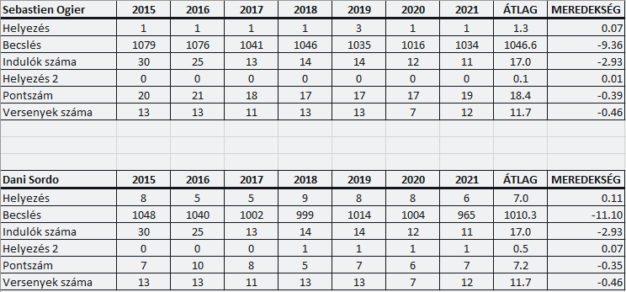

1. ábra: solver-wrc.xlsx – [Versenyző_statisztika]

Helyezés: Az adott évben elért összetettben való eredménye

Becslés: A robot által generált évenkénti teljesítmény becslése

Indulók száma: Az adott évben induló versenyzők száma

Helyezés2: A helyezés elosztva az indulók számával

Pontszám: A pontszámok elosztva a futamok számával

Futamok száma: Az adott évben megrendezett futamok száma

A következő táblázaton (2. ábra) a 2016-os éves eredmények láthatók, ami a következő linken található https://hu.motorsport.com/wrc/standings/2016/ egy része látható:

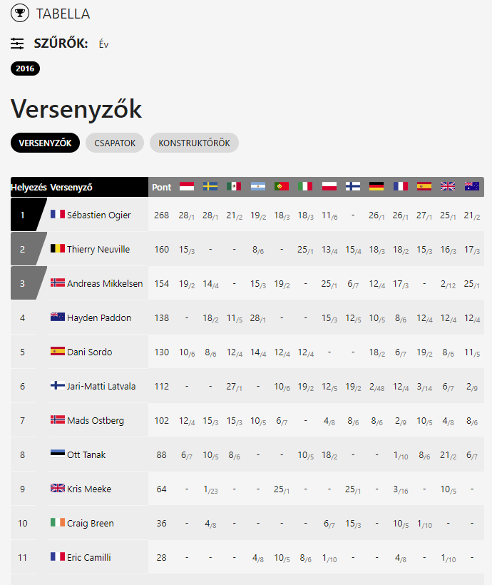

1. Ábra: Nyersadatok (forrás: https://hu.motorsport.com/wrc/standings/2016)

A versenyen elért pontszámnál a nagyobb szám a pontszám, a kisebb a helyezést jelzi.

A következő tábla (3. ábra) a robot számára már feldolgozhatóképes adatokat mutatja:

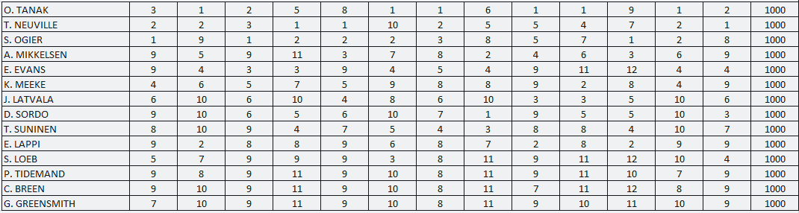

1. ábara: Ez a táblázat a WRC2019, robot számára kezelhető adatokat mutatja. Táblázat: solver-wrc.xlsx - [WRC2019]

Az alábbi tábla (4. ábra) az Becslés-2019-es becslés:

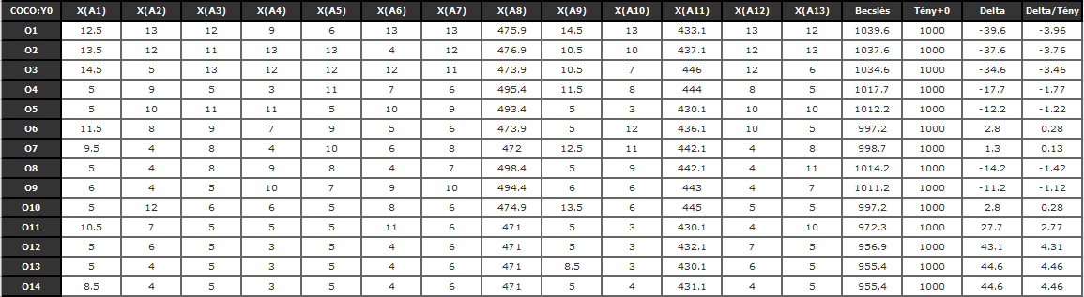

1. ábra: solver-wrc.xlsx - [Becslés_2019]

A következő alábbi tábla (5. ábra) a versenyzőkre az évenként mért becslést láthatjuk:

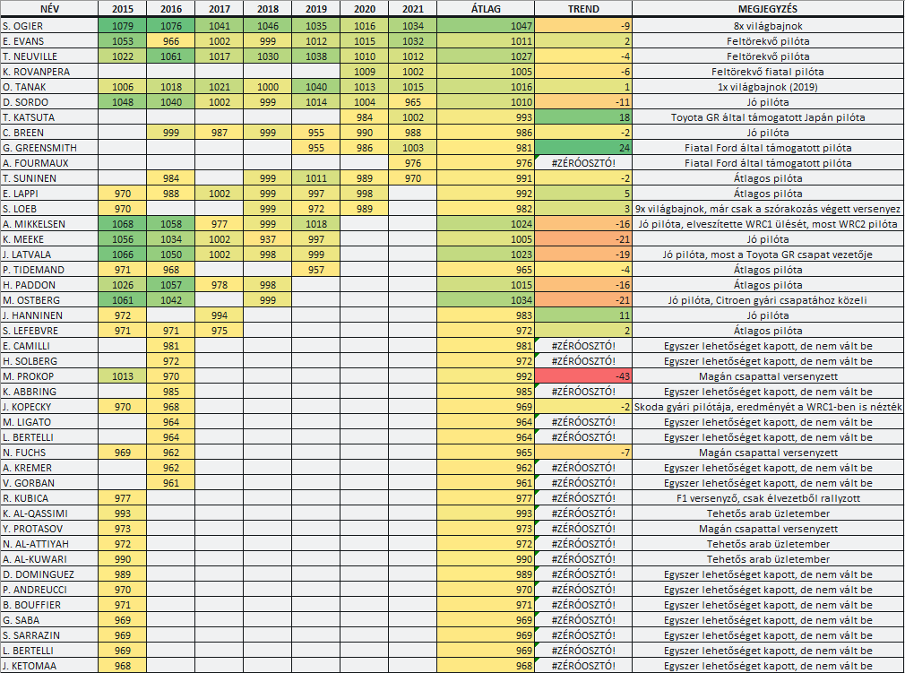

1. ábra: solver-wrc.xlsx - [Versenyző_Becslések]

# Következtetések

Az elemzés pontosságán ront a tény, hogy a különböző csapatok nagyban eltérő autókkal versenyeznek, ezáltal a pilóták valós teljesítményét árnyékolják. Ez alól léteznek kivételek is, hiszen Sebastien Ogier nyert bajnokságot a Volkswagen, a Ford és a Toyota autóival is, de van ellenpélda is, hiszen Ott Tanak a Toyota-val nyert bajnoki címet, és a Hyundai-ban nem képes év végén a dobogó legfelső fokára állni.

# Jövőkép

A WRC minden évben elkezdődik, és véget ér. Ez azt jelenti, hogy minden éveben bővülnek az adatbázisok is. Egyre több adatunk lesz és a robot egyre jobban fog becsülni.

# Mellékletek

2015-es év adatai:

<https://hu.motorsport.com/wrc/standings/2015/>

2016-es év adatai:

<https://hu.motorsport.com/wrc/standings/2016/>

2017-es év adatai:

<https://hu.motorsport.com/wrc/standings/2017/>

2018-es év adatai:

<https://hu.motorsport.com/wrc/standings/2018/>

2019-es év adatai:

<https://hu.motorsport.com/wrc/standings/2019/>

2020-es év adatai:

<https://hu.motorsport.com/wrc/standings/2020/>

2021-es év adatai:

<https://hu.motorsport.com/wrc/standings/2021/>

<https://en.wikipedia.org/wiki/World_Rally_Championship>

<https://miau.my-x.hu/myx-free/coco/index.html>

<https://miau.my-x.hu/miau/279/formula1.docx>

<https://miau.my-x.hu/miau/284/Formula2.docx>

<https://miau.my-x.hu/miau/284/wrc/solver-wrc.xlsx>

# Rövidítések jegyzéke

WRC: World Rally Championship

COCO: Component-based Object Comparison for Objectivity

Solver

# Referenciák

Szövegközi URL-adatok

Tartalomjegyzék

A cím 1

Az alcím 1

A szerző 1

Az intézmény kötődés 1

Kivonat 1

Kulcsszavak 1

Idegen nyelven is átadandó rétegek 1

Bevezetés 1

A dokumentum szerkezetéről 2

Célok 2

Feladatok 2

Motivációk 2

Célcsoportok 2

Szakirodalmi előzmények 3

Saját előzmények 3

Adatok és módszerek 3

Saját adatvagyon 3

Következtetések 6

Jövőkép 6

Mellékletek 6

Rövidítések jegyzéke 6

Referenciák 6